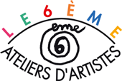

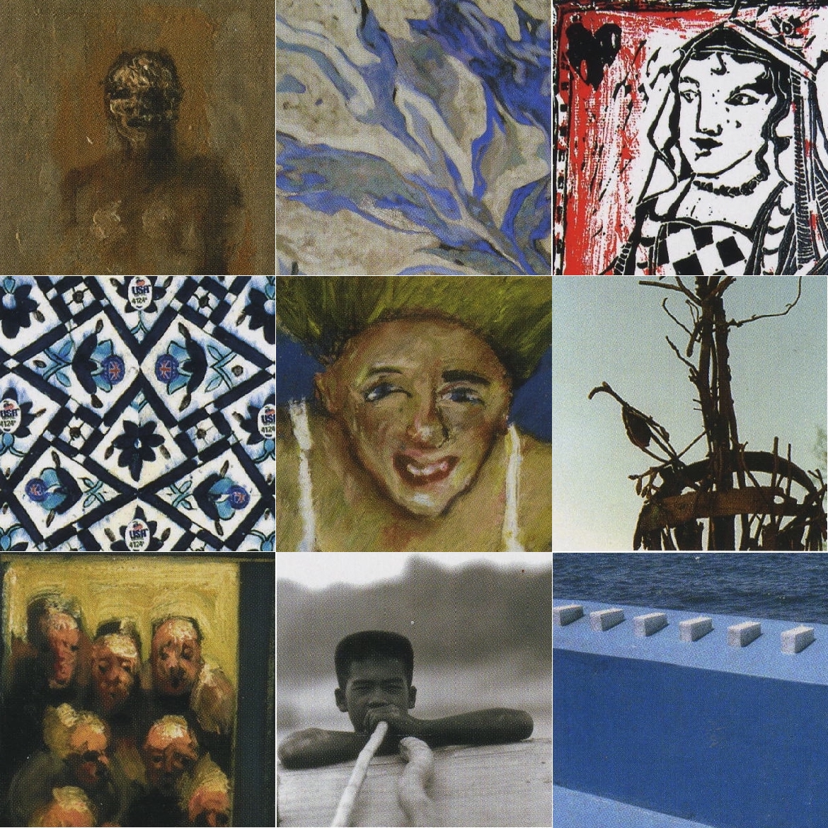 | Portes ouvertes des ateliers d’artistes du 6e  « l’Art à la carte »  peintres, sculpteurs, graveurs,photographes, plasticiens
« Le 6ème, ateliers d’artistes » invite le public à rencontrer une cinquantaine d’artistes dans leur atelier, le weekend du 28 au 30 nov 2008.
Portes Ouvertes:
...la première porte à s’ouvrir sera celle du théâtre du Vieux Colombier
où books et plan de l'arrondissement vous permettront de construire votre itinéraire
...les portes suivantes, seront celles des lieux d'exposition et ateliers d'artistes
où vous pourrez contempler et acquérir les oeuvres et des reproductions sous forme de cartes postales éditées par l'association.
Dans le cadre des Portes Ouvertes, les artistes membres de 6è AA vendront des œuvres de petit format au profit du Mécénat Chirurgie Cardiaque. Cette association vise à opérer du cœur des enfants défavorisés de tous pays. La vente aura lieu à l’entrée de la mairie du 6è le vendredi 28 et samedi 29 de 11h à 18h et le dimanche 30 novembre de 14h à 18h. Site web : www.mecenat-cardiaque.org

Des lieux emblématiques du 6e participent à la programmation de ce parcours à travers les rues de l’arrondissement. Notre vocation est d’ouvrir nos « portes » au monde de la culture et de favoriser la rencontre entre artistes et amateurs d’art.

Le 6ème, ateliers d’artistes www.lesixaa.org

Le weekend du 28, 29 et 30 novembre 2008
Point d’accueil et Consultation des books : Théâtre du Vieux Colombier, 21 rue du Vieux Colombier, 75006 Paris, le vendredi 28 et le dimanche 30 novembre de 13h à 18h, le samedi 29 novembre de 11h à 18h. Métro: Saint-Sulpice,
Horaire ouverture des ateliers : ven 28, sam 29 et dim 30 nov. De 14h à 20h. Rens : 01 45 48 02 29 Email : six@hotmail.fr Web : www.lesixaa.org Contact Presse : Jill Roland-Gosselin ( 06 25 93 51 31 Email : jillyrg@hotmail.fr

